Музыка
Никто не «придумывал» музыку специально – она была с человеком всегда. Голос был первым инструментом: подражая природе, человек складывал первые мелодии. Потом добавил ритм – хлопал в ладоши, стучал по перевёрнутой ступе или горшку, обтянутому кожей, – так родились ударные. Полый тростник, раковина, рог стали прародителями духовых. А охотник, услышав, как «поёт» тетива лука, додумался до струнных. Именно это деление на ударные, духовые и струнные сохранилось до сих пор.
Музыку ценили за главное свойство: она влияла на чувства, помогала раскрыть внутренний мир и передать то, что словами не сказать. Не случайно она сопровождала обряды и помогала работать вместе – задавала общий ритм.
Музыка – вид искусства, в котором действительность отражается в звуковых художественных образах.
Образность. В картине образ видишь глазами, а в музыке – «слышишь» внутренним слухом: слушатель сам дорисовывает в воображении события, чувства, даже персонажей – опираясь на личный опыт.
Субъективность. Два человека одну и ту же мелодию переживают по-разному.
Универсальность. Музыка не требует перевода: она понятна людям разных культур и поколений и объединяет их.
У этого есть и практическое следствие – функции музыки
Функция | Что делает
Эстетическая | Вызывает переживание красоты и гармонии
Гедонистическая | Дарит наслаждение слушателю
Коммуникативная | Соединяет композитора, исполнителя и слушателя без слов
Познавательная | Помогает познавать действительность в образной форме
Психологическая | Успокаивает или, наоборот, активизирует человека
Социальная | Объединяет людей по общим вкусам, участвует в изменении общества
История русской музыки складывается из трёх линий, и к середине XVIII века они окончательно оформились: народная, духовная и светская.
Народная – фольклор: былины, песни без автора. О древних певцах-сказителях мы знаем хотя бы из «Слова о полку Игореве» – там поёт легендарный Боян.
Духовная – церковная музыка, пришедшая из Византии вместе с христианством. Она была только вокальной: в православном богослужении инструменты не используются до сих пор.
Светская – придворная и городская музыка. При Петре I указом 1718 года узаконили ассамблеи – прообразы балов, где звучали трубы, фаготы, гобои и валторны. Музыкальным центром Москвы стала Немецкая слобода, где шли первые концерты светской музыки.
Важные имена.
Д. Бортнянский стал одним из основателей русской вокальной школы и прославил духовный концерт.
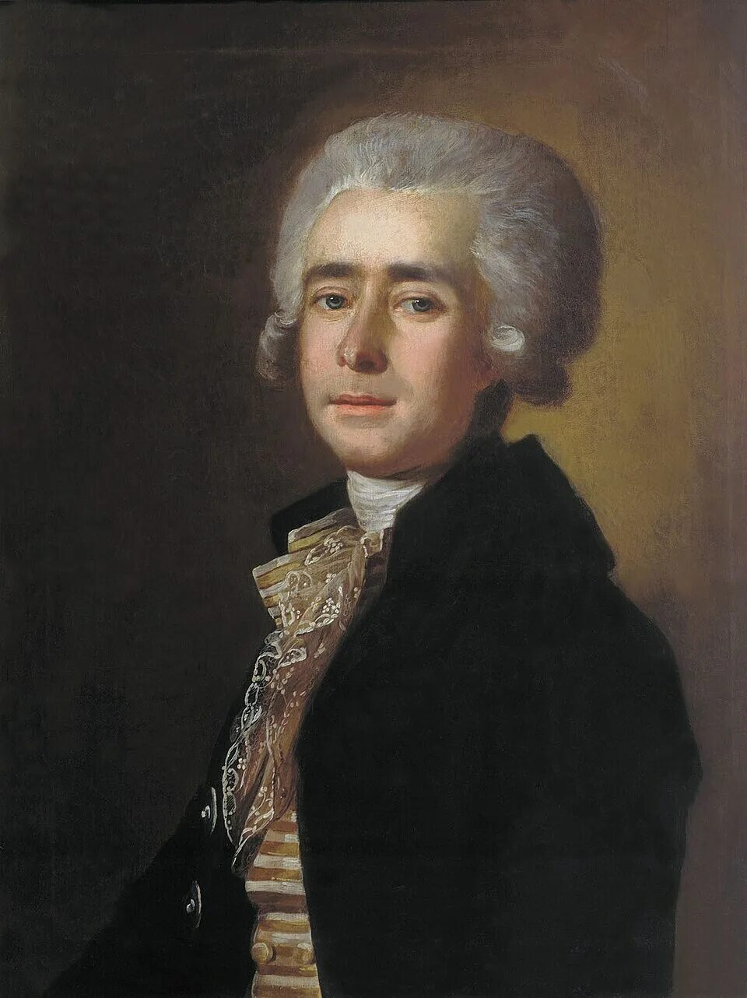
А М. Глинка – это «Пушкин русской музыки»: его значение для композиторского искусства сравнимо с масштабом великого поэта.
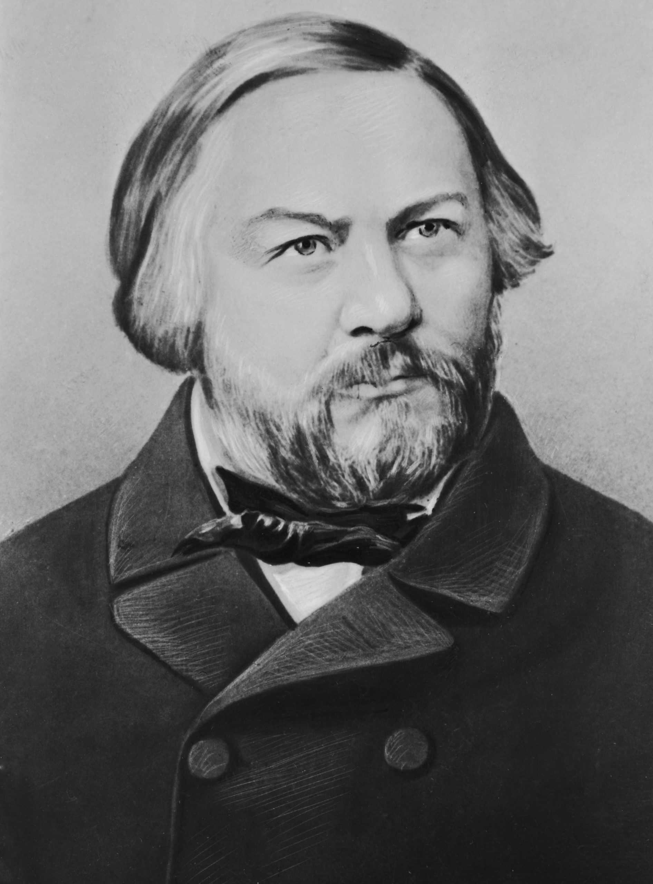
На его фундаменте выросла и «Могучая кучка» – содружество Балакирева, Кюи, Мусоргского, Бородина и Римского-Корсакова, поставившее цель создавать национальную русскую музыку на народных мотивах.
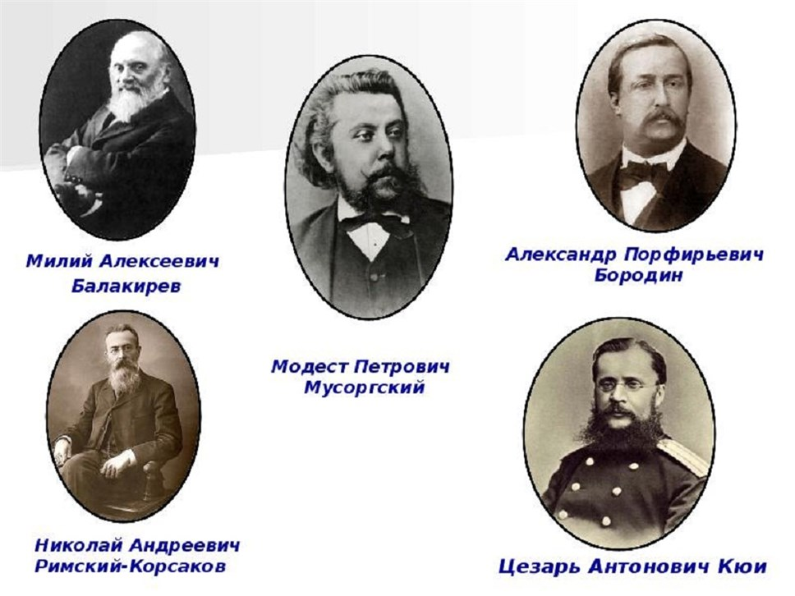
П. Чайковский был их современником, но стоял особняком от объединения.
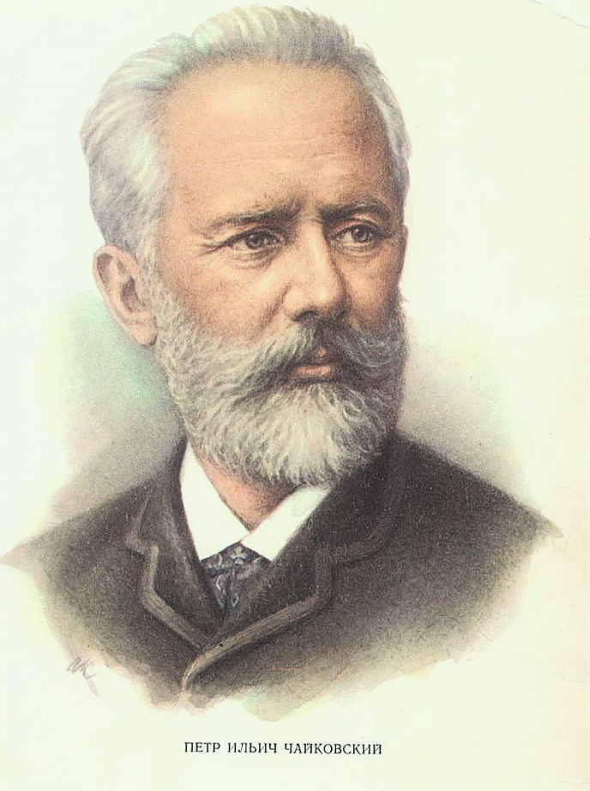
В 1862 году открылась Петербургская консерватория, подарившая миру Чайковского, Прокофьева и Шостаковича. К началу XX века русская музыка стала частью мировой культуры.
Опера – театральный жанр, объединяющий больше всего видов искусства сразу: литературу (либретто), музыку, живопись (декорации), исполнительское искусство (пение, оркестр), актёрское мастерство и хореографию. При этом опера исполняется по-настоящему «по-живому»: без усиления звуком – только акустика.
Родилась опера во Флоренции на рубеже XVI–XVII веков (само слово – от латинского opus, «труд, сочинение»). Дальше у каждой страны свой почерк:
Италия. Родина жанра; позже подарила оперу-буффа (комическую) – шедевры Моцарта «Свадьба Фигаро» и «Так поступают все женщины».
Франция. Гранд-опера – пышная форма с балетом внутри, богатыми декорациями и большим хором (Мейербер), плюс романтическая линия: «Фауст» Гуно, «Кармен» Бизе – самая исполняемая опера в мире.
Германия и Австрия. Зингшпиль – опера с разговорными диалогами. Главное имя – Р. Вагнер, придумавший систему лейтмотивов: у каждого героя, чувства и даже предмета (меч Вотана, золото Рейна) есть своя музыкальная «подпись», которая вплетается в действие.
Россия. Мусоргский создал жанр «народной музыкальной драмы» («Борис Годунов», «Хованщина»), где главное действующее лицо – народ. Бородин – «Князя Игоря» с «Половецкими плясками», Римский-Корсаков – «сказочник» с 15 операми: «Снегурочка», «Садко», «Золотой петушок». Чайковский написал главный оперный хит – «Евгений Онегин» (1879) – и вершину своего творчества «Пиковую даму» (1890). В XX веке школу продолжили Рахманинов («Алеко»), Прокофьев («Война и мир») и Стравинский.
Забавная деталь из параграфа: больше всего сюжетов для опер композиторы взяли у Пушкина – от «Руслана и Людмилы» до «Пиковой дамы».
Музыка – самое древнее и самое «безъязыкое» искусство: она отражает мир через звуковые образы, а не через слова или картинку. В России она выросла из трёх корней – фольклора, церковного пения и светской традиции – и к началу XX века стала мировым достоянием. А опера – её вершина, потому что собирает в одном спектакле почти все другие искусства сразу.

